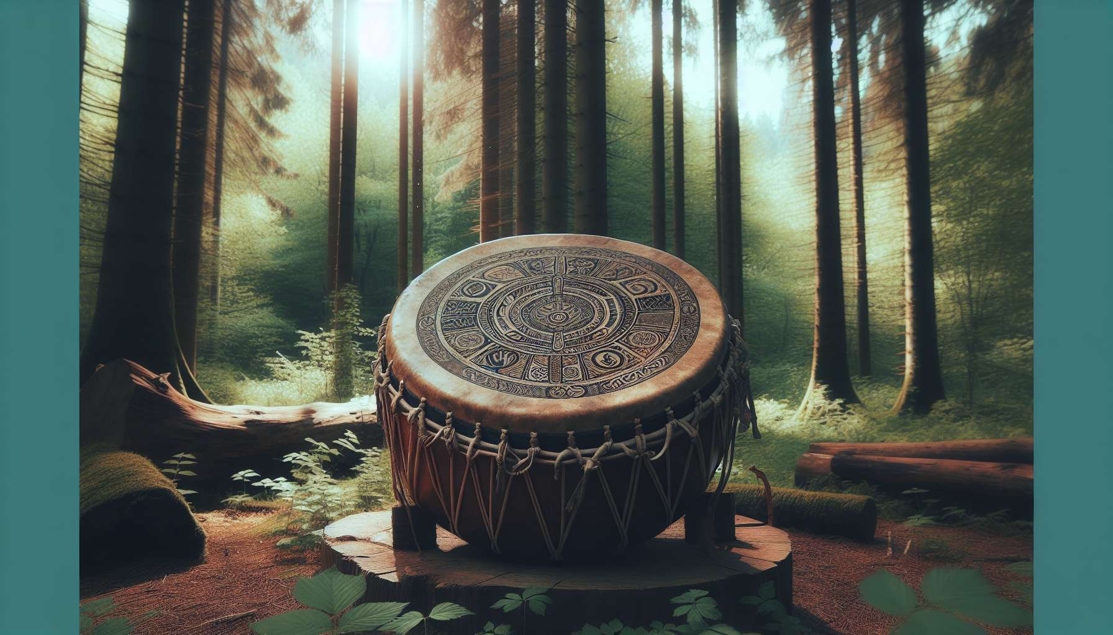

Rumpu on yksi shamanistisen käytännön kaikkein merkittävämmistä ja olennaisimmista välineistä. Se on todellinen liittolainen työssä, ja se seuraa käytännön kaikkia keskeisiä vaiheita hoidossa ja rituaaleissa.  
  
Shamanistisia rumpuja on erilaisia, jokaisella on omat erityispiirteensä ja käyttötarkoituksensa. Yleisimmät ovat ympyränmuotoiset rummut, jotka koostuvat puuvarresta, jonka päälle on venytetty eläinkipua. Kehyksen koko ja syvyys vaihtelevat perinteiden mukaan, ja ne vaihtelevat pienistä kantorummuista suuriin seremoniallisiin rumpuihin. On myös kehärumpuja, jotka ovat neliön tai oktaavimuotoisia, ja joita käytetään erityisesti siperialaisissa ja pohjoisissa perinteissä. Jotkut rummuista on koristeltu symboleilla, joita on maalattu tai poltettu, ja jotka kuvaavat shamanistista kosmologiaa ja käytännön liittolaishenkiä.  
  
Rummun valmistus on ritualisoitu prosessi, joka vaatii aikaa, kärsivällisyyttä ja suurta huomiota. Materiaalivalinta on ensiarvoisen tärkeää puun on oltava tervettä, kestävää ja mahdollisuuksien mukaan pyhitetty uhreilla. Nahka, usein peuran, hirven tai hevosen, on valmisteltava huolellisesti perinteisten tekniikoiden mukaisesti. Rummun kokoaminen tapahtuu ritualisoituneessa tietoisuuden tilassa, kutsumalla liittolaishenkiä ja puhaltamalla rukouksia ja aikomuksia instrumenttiin. Kun rumpu on koottu, se on herätettävä ja pyhittävä erityisessä seremoniassa, usein muiden kokeneiden käytännönläheisten läsnä ollessa.  
  
Rummun käyttö sessioissa mahdollistaa muuntuneen tietoisuuden tilan saamisen, joka on suotuisa shamanistiselle matkalle ja energiadiagnoosille. Ahdistavat ja toistuvat rytmit, jotka muistuttavat sydämen ja hengityksen rytmejä, edistävät aivoaaltojen synkronointia ja pääsyä transsin tiloihin. Matkalla rummun ääni toimii Ariadneköytenä, joka mahdollistaa käytännön pysymisen yhteydessä fyysiseen tasoon.  
  
Rumpua käytetään myös liittolaishenkien, oppaiden ja voimaeläinten kutsumiseen ja invokaatioon. Tietyt rytmit ja laulut ovat erityisiä jokaiselle olennoille ja mahdollistavat suoran viestinnän heidän kanssaan. Hoidon aikana rumpu toimii sekä potilaan shamanistisen tietoisuuden tilan indusoijana että energian ja terapeuttisen aikomuksen ohjaajana. Rummun lyöntejä voidaan käyttää puhdistamaan ja siivoamaan energiakehoa, murtamaan ja liuottamaan tukoksia, tai jopa elämänvoiman puhaltamiseen heikentynyt alueille.  
  
Jokainen käytännönharjoittaja kehittää ajan myötä oman suhteensa rumpuunsa, josta tulee todellinen kumppani hänen käytännössään. Rummun hoitaminen ja kunnioittaminen on olennaista sen säilyttäminen kunnioittavassa paikassa, säännöllinen puhdistaminen salvia tai palo santo yrtillä, ja uhreja tabakista tai ruoasta, ovat kaikki eleitä, jotka ravitsevat hienovaraista yhteyttä shamaanin ja hänen instrumenttinsa välillä. Jotkut käytännönharjoittajat pitävät samaa rumpua koko elämänsä ajan, sitoutuen siihen luottamuksen ja yhteisymmärryksen suhteeseen, joka syvenee entisestään. Toiset joutuvat vaihtamaan rumpuaan matkan edetessä, kun he saavuttavat uusia aloitteellisia vaiheita tai tutkivat uusia alueita.  
  
Hoitotarkoitusten lisäksi rumpu on myös voimakas väline henkilökohtaiseen kehitykseen käytännönharjoittajalle. Säännöllinen harjoitus, vaikka vain muutama minuutti päivässä, syventää yhteyttä itseensä, tutkii sisäisiä alueitaan ja vastaanottaa viestejä liittolaisiltaan. Rummuttaminen luonnossa, elementtien lähellä, on intensiivinen kokemus, joka edistää vahvistettuja tietoisuuden tiloja ja ravitsee elävään kuulumisen tunnetta. Osallistuminen rumpupiireihin, olipa se sitten käytännönharjoittajien tai potilasryhmän kesken, luo voimakkaan kollektiivisen värähtelykokemuksen, joka liuottaa mieliesteet ja avaa syvällisiä yhteyksiä.  
  
Tärkeitä huomioita  
  
 Rumpu on olennainen väline shamanistiselle käytännönharjoittajalle, jota käytetään hoidoissa ja rituaaleissa.  
  
 Shamanistisissa rumuissa on erilaisia tyyppejä, yleisin on ympyränmuotoinen rumpu, jossa on eläinkipua puukehyksellä.  
  
 Rummun valmistus on ritualisoitu prosessi, joka vaatii huolellisuutta materiaalivalinnoissa ja huomiota kokoamisessa ja pyhittämisessä.  
  
 Rummun käyttö sessioissa mahdollistaa muuntuneen tietoisuuden tilan saamisen, joka on suotuisa shamanistiselle matkalle ja energiadiagnoosille.  
  
 Rummun lyönnit auttavat puhdistamaan energiakehoa, liuottamaan tukoksia ja puhaltamaan elämänvoimaa hoidon aikana.  
  
 Jokainen käytännönharjoittaja kehittää ainutlaatuisen suhteen rumpuunsa, joka tulee todelliseksi kumppaniksi hänen käytännössään.  
  
 Rumpu on myös henkilökohtaista kehitystä edistävä väline käytännönharjoittajalle, mikä mahdollistaa syvempää yhteyttä itseensä ja elävään.  
  
 Rummuttaminen luonnossa tai osallistuminen rumpupiireihin luo voimakkaita ja transformaatiokokemuksia.